Личное мнение
Я, Симонова Ольга Борисовна, в должности представителя уполномоченного по правам ребенка Березовского района совсем недолго, с ноября 2011 года. По роду основной деятельности учитель истории и обществознания, поэтому знакома с деятельностью в крае Уполномоченного по правам ребенка. Проводя уроки права – как открытые мероприятия для детей, родителей, представителей власти, получила общественное признание и поощрение, доверие и была представлена к деятельности представителя уполномоченного по правам ребенка. Сначала думала, что еще одна структура – лишняя, не востребованная обществом, так как о ней мало знают, но ошиблась в своем первоначальном мнении. О своей ошибке поняла, когда стали звонить люди и спрашивать совета, назначать встречи и рассказывать о своей беде. Много структур прошли, а решения нет – вот и получается, что эта встреча – встреча с представителем уполномоченного – как последняя надежда. Сложно было начинать работу, так как казалось все занимаются вопросами детства, но куда обратиться, если помощи нет. Тут пришли на помощь ребята из детской общественной организации района «Порт» БСОШ№ 1, пригласив меня на круглый стол под названием «Пользоваться своими правами надо с детства». Живой разговор получился, одновременно прошло и мое представление самому живому и интересующемуся представителю человечества – детям, для кого собственно и была создана данная должность. Но в этом деле не должность важна, а человечность и когда говорят на приеме: «Спасибо, что выслушали», становится понятно, что нужна такая структура. Очень странно, что большинство обращений к представителю уполномоченного от взрослых, а мне казалось, что работать придется с детьми: обращаются неравнодушные граждане, что по улице бродит «ничейный ребенок», родители не знают, как разговаривать с подростком и возникает конфликт «что одеть, купи это, пусти гулять или уйду из дома» и здесь важно указать куда обратиться, где можно получить помощь не навредив, и это тоже оказалось моей работой. Есть жалобы и нарекания в адрес работы отдела опеки, но и помощи от социальных служб много: это и инспекция ИДН, помогающая уладить конфликт, и психолог и центра социального обслуживания населения района, и отдел образования и комиссия по делам несовершеннолетних, и все - таки главное - это разговор и встречи с ребятами, поэтому и уроки права, и игры по праву, и научные конференции по правам детей и молодежи, все это способствует обучению правам, пропаганде правомерного поведения, разрешению конфликтов с помощью закона, по - моему, – в этом и заключается суть моей работы.
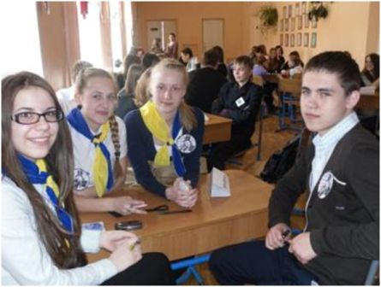
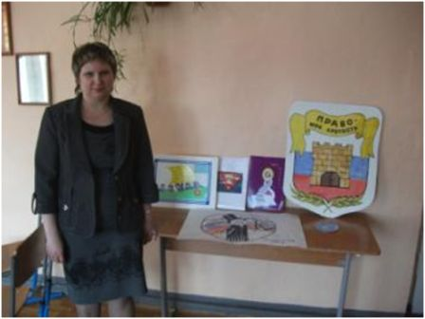

Правовая игра

Уроки – по знакомству с Конвенцией по правам ребенка
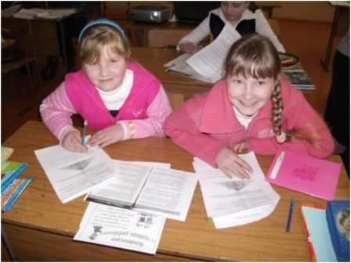

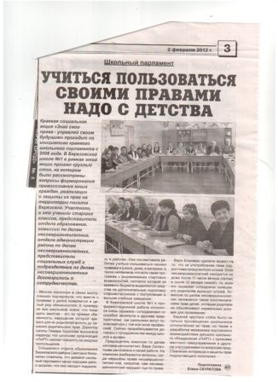

Апрель 2012 краевая конференция
«Межнациональные отношения в России»
